Drage učenke, učenci, spoštovani starši.

Pred vami so navodila za delo pri predmetu angleščine za drugi teden. Upam, da ste dobro. Obsega vsebine za dve šolski uri, in sicer za teden od 30. 3. do 3. 4. 2020. Delo si lahko razporedite sami. Da vam bo lažje, bom podala natančna navodila dela po korakih.
Za vsa vprašanja sem na voljo po elektronski pošti: kovacic.tamara.os@gmail.com. Nanj mi boste poslali slike (to velja za tiste, ki takšno možnost imate) za tiste naloge, pri katerih bo to posebej navedeno (na ta način bom lahko tudi sama bolje spremljala vaše sprotno delo). Kdor nima dostopa do interneta, naj vestno opravi naloge, kar bom preverila ob vrnitvi v šolo. Na podan e-naslov pa me seveda lahko kontaktirate, če boste naleteli na kakršno koli težavo ali boste imeli vprašanja v zvezi s snovjo, če nečesa ne boste razumeli ali ne boste znali. Ves čas učenja na daljavo vam bom na voljo.
Na koncu dokumenta so tudi skenirane strani iz učbenika za tiste učence, ki morda doma nimate učbenikov.

Uspešno delo vam želim in ostanite zdravi.

Vaša učiteljica Tamara Kovačič

- URA (PREDVIDENA ZA PONEDELJEK, 30. 3. 2020)

V naslednjih urah se bomo spoznavali z divjimi živalmi. V zvezek si napišite nov naslov WILD ANIMALS.

Najprej ponovi besedišče od lani:
It is big / small / long (Je velik/majhen/dolg)
It can fly/run/jump/climb/swim… (Zna leteti/teči/skakati/plezati/plavati)

Odprite učbenik na strani 56, pred vami je slika z živalmi. Poglej sličico in preveri, ali katero izmed njih že znaš poimenovati.
V zvezek si zapiši vse besede, ki jih najdeš na tej strani pri nalogi 1, zraven lahko živali narišeš ali si zapišeš slovenski prevod, kar ti je lažje. Da pa se spomnimo še snovi od lani in da je ne pozabimo, si bomo zapisali v zvezke še sledeče:

CAN (ZNATI):
It can swim. (Zna plavat.)
It can't (cannot) fly. (Ne zna leteti)
Can it walk? ((Ali) zna hoditi?)
-Yes, it can. (Ja, zna.)
- No, it can't (ne, ne zna.)

HAS /HAVE ( IMETI):
It has got red wings. (Ima rdeča krila.)
It hasn't got wings. (Nima kril)
Has it got legs? (Ali ima noge? )
Yes, it has (Ja, ima.)
No it hasn't (Ne, nima.)

Iz seznama izberi 2 živali in ju opiši v dveh povedih. To narediš na glas ustno.
Tukaj ti pripišem svoja dva primera, tvoja naloga pa je, da ugotoviš, kateri dve živali sem opisala
It can climb. It can't swim. _____________________________
It can swim. It can't fly. _______________________________
BESEDE, KI SO TI LAHKO V POMOČ:
Run – teči
Swim – plavati
Walk – hoditi
Climb – plezati
Crawl – plaziti
Jump – skakati
Fly – leteti

Reši delovni zvezek str. 46 (naloga 1- napiši številko, naloga 2 -poimenuj živali).
Reši še delovni list (Razstriži po črtkanih črticah. Preberi opise in zraven prilepi pravilno žival.)

https://www.youtube.com/watch?v=szEzGwsdwmg

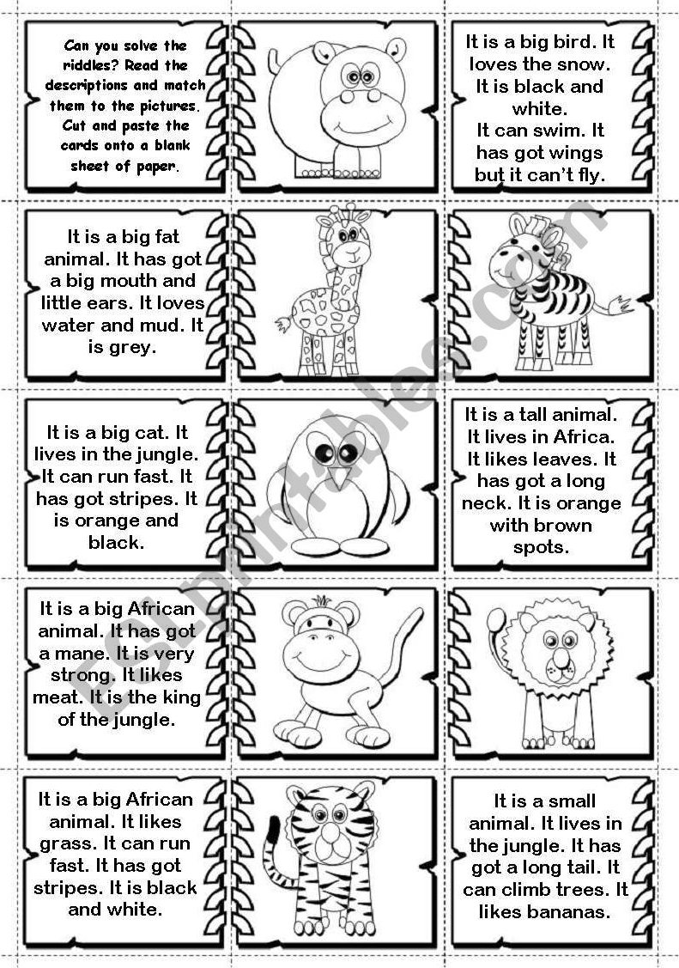
- URA (PREDVIDENA ZA TOREK, 31. 3. 2020)

Najprej ponovite besede, ki ste se jih naučili včeraj. Lahko si pomagate s sliko v učbeniku na strani 56 in s prstom kažete na živali in jih glasno poimenujete.
Izberete si 3 živali in jih na kratko opišete (It can run. It can't fly).
BESEDE, KI SO TI LAHKO V POMOČ:
Run – teči
Swim – plavati
Walk – hoditi
Climb – plezati
Crawl – plaziti
Jump – skakati
Fly – leteti

Preberite in poglejte zgodbo At the zoo, ta je na strani 58 v učbeniku. Predlagam, da jjo preberete večkrat na glas.
V zvezek napiši naslov: AT THE ZOO in prilepi ali prepiši besedišče:
Z zvezdicami je označeno zahtevnejše besedišče.
HEAD - glava  LEGS – noge  BODY- telo  WINGS- krila  TAIL- rep  FEATHERS- perje  HAIR- lasje/dlaka  **WHISKERS- brki  **CLAWS- kremplji  TEETH- zobje  **SCALES-luske  **BEAK- kljun  SHELL- oklep/školjka  **FINS- plavuti  FUR- kožuh | ** ANIMAL CLASSES: (razredi živali)  MAMMALS- sesalci  BIRDS-ptice  FISH- ribe  REPTILES- plazilci  ****AMPHIBIANTS- dvoživke (zahtevnejša dodatna beseda, za tiste, ki želite vedeti več)

Sedaj reši delovni zvezek, str. 48. Pri nalogi 1 obkroži True, če je poved pravilna in False, če je poved napačna. Naloga 2 – besede zapiši v pravilnem vrstnem redu in ugotovi katera je najljubša Sophieina žival.
Priloženi so 3 delovni listi. Poskušajte rešiti prva dva, tretji delovni list je dodaten za tiste, ki želite še kakšno vaj več

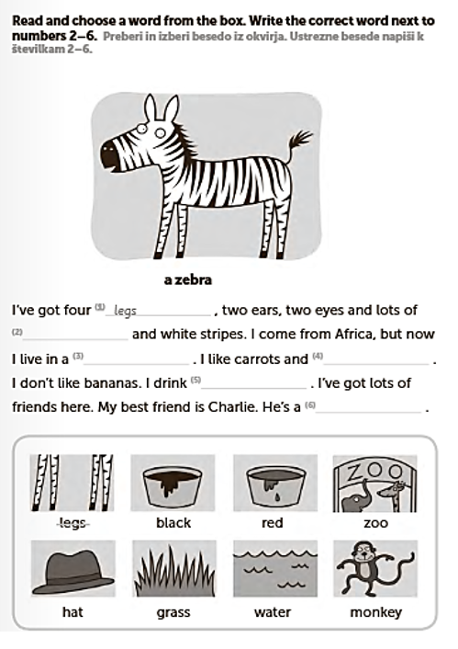
Number the animals. (Oštevilči živali).
AT THE ZOO
1 CROCODILE 2 FLOMINGO 3 PENGUIN 4 POLAR BEAR (POLARNI MEDVED)
5 LION 6 ZEBRA 7 TIGER 8 TOUCAN
9 MONKEY 10 GIRAFFE 11 ELEPHANT 12 GORILLA
13 HIPPO (POVODNI KONJ) 14 PARROT

Answer the questions (Odgovori na vprašanja.)
A. How many people can you see in the picture? ________________________________
B. How many animals can you see in the picture? ________________________________
C. Are there three tigers in the picture? YES NO
D. Is there a crocodile in the picture? YES NO
E. Are there two elephants in the picture? YES NO
F. Is there a gorilla baby in the picture? YES NO
G. Is there a fish in the picture? YES NO
H. Are there four trees in the picture? YES NO
